人事管理信息系统使用说明书
（2021年版）

一、人事管理信息系统相关说明

1、登录方式说明
方式1：通过校园外网登录方式
直接输入网址：http://highpc.bjtu.edu.cn/vpn/index.htm ，根据个人电脑版本下载最右侧客户端软件并进行安装，安装后根据个人电脑版本下载上述VPN使用帮助网址倒数第二列---使用说明，windows7及以上版本建议直接观看windows10使用说明，参照第三页对VPN客户端软件进行设置，设置完成后点击连接，输入自己的工号以及上网密码(账号：工号，密码：身份证后六位)即可连接到校园网，若登录有问题可与信息中心联系，联系电话：51688446/51688476。
成功登录VPN后，输入网址 http://202.112.159.176:8898/templates/index/hcmlogon.jsp;jsessionid=A6B66CE9B3AC8298F07CFA3FB8510974，账号：rs工号（例如工号是“9775”的，则账号未rs9775）；密码：111111。
方式2：通过校园网登录方式
直接输入网址：http://202.112.159.176:8898/templates/index/hcmlogon.jsp;jsessionid=A6B66CE9B3AC8298F07CFA3FB8510974 登录系统，账号：rs工号；密码（111111）

2、设置说明
>>系统支持Microsoft公司的ie8-ie11浏览器、谷歌的Chrome浏览器和360急速浏览器。无论使用什么浏览器，首先需要设置ie，流程如下：
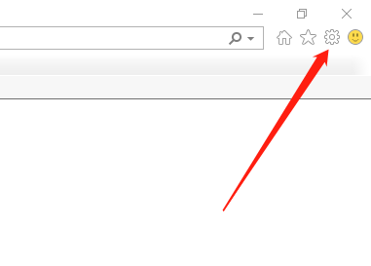
Setup1：

Setup2：
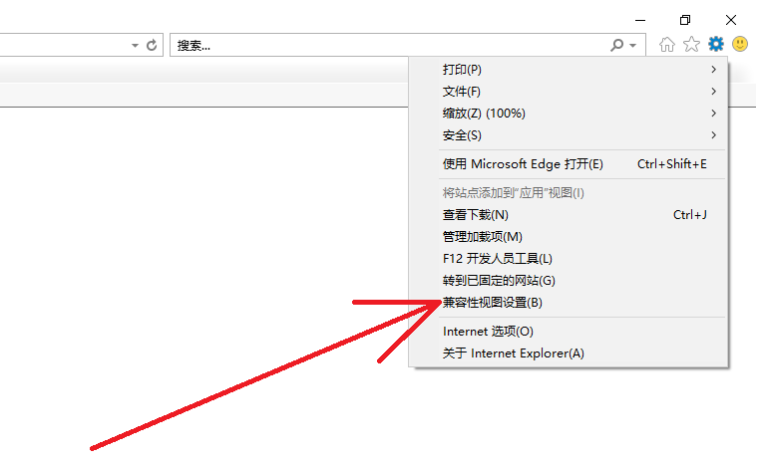

Setup3:按提示添加可在兼容性视图中显示的网址
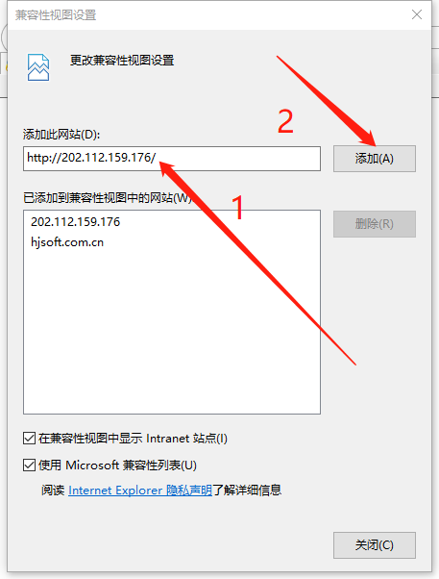
Setup4：添加受信任站点（在setup2的图中选择“Internet选项”）
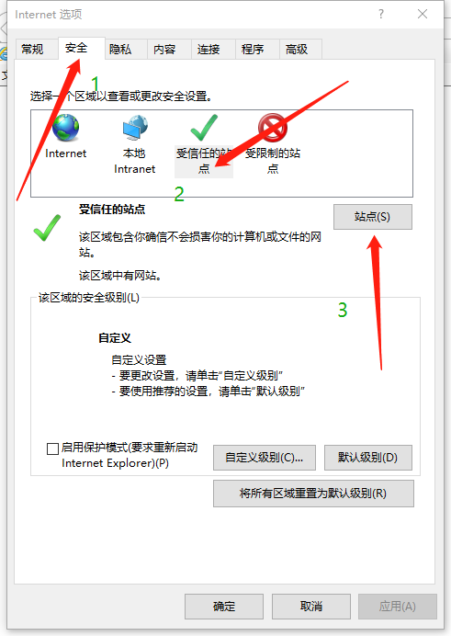

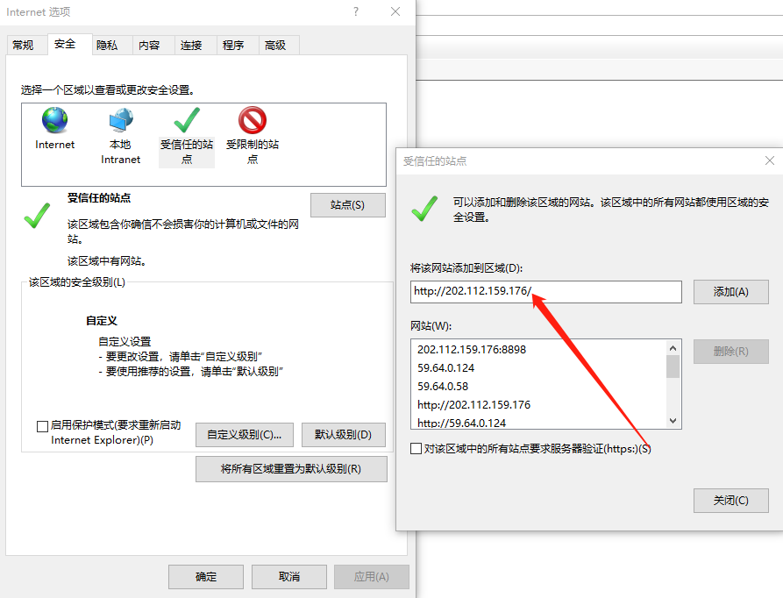

二、业务审批流程及说明

1、入校报到申请

Step A：系统登录
教职员工用自助账号和密码登录后，依次点击左侧[自助服务]栏目下的“业务申请”、功能标签页下的“业务申请”，最后点击《入校报到申请（使用中）》后的操作按钮。点击位置及顺序见下图。
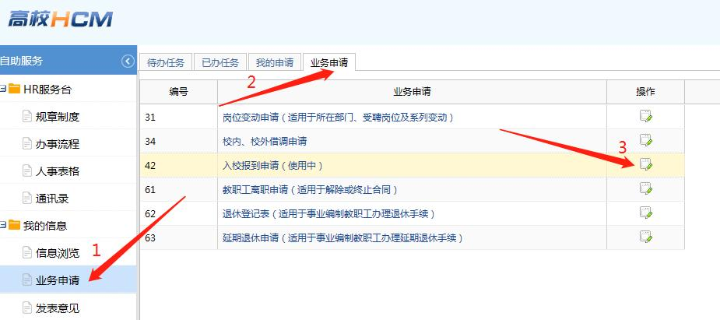

Step B：填写个人基本信息
进入表单后，依次补充完整《基本信息表1》和《基本信息表2》，然后点击保存和报批，如下图：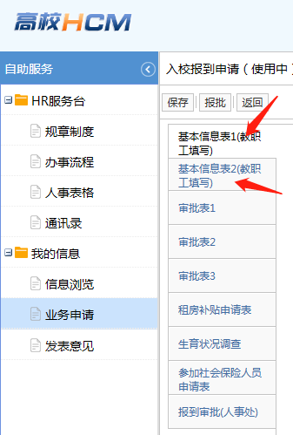
说明：
1、在基本信息表1中上传照片，照片要求：请上传JPG、JPEG、BMP或PNG格式近期免冠彩色证件照片，文件大小100KB-400KB之间，“家庭情况”信息请将全部直系亲属信息填写完整。
2、“保存”按钮可以多次点击，“报批”按钮只能点击一次，否则会造成多次上报信息，请确认各项信息填写完毕后再报批。

三、mis系统和邮箱的开通与使用
1、新入校老师填完系统提交报批后，可微信给相应的招聘专员进行审批：教师岗位可联系人才办于泽琦老师，非教师岗位可联系人事科胡嫣然老师，人才派遣岗位可联系人事科杨华老师。
2、人事系统信息提交审批后，一般两个工作日后直接可以开通mis系统和邮箱。mis系统的用户名为：工资号，密码为：身份证号码后六位，请及时查询使用。
3、mis系统中有一应用模块：邮件查询，输入工资号，可查询到本人的邮箱地址，密码为：身份证号码后六位，请及时查询使用。
4、mis系统中其他模块的使用由信息中心进行管理，如有问题，可拨打信息中心的服务电话：51688446.

